中外製薬株式会社 研究職新卒採用・ポスドク採用ご案内

～①新卒採用・キャリア募集要項～
【仕事内容】
新規物質創製・バイオ医薬品の研究職として、以下の研究を推進する。
・新規の核酸医薬、遺伝子治療薬、細胞治療薬の創製
・遺伝子回路、発現制御、デリバリーに関する新規技術開発

【応募資格】
◆2024年新卒採用：2024年3月31日までに修士号・博士号を修了している方（予定を含む）
※現在エントリー受付中
◆2025年新卒採用：2025年3月31日までに修士号・博士号を修了している方（予定を含む）
※2025新卒博士採用は2023年夏よりスタート、修士のジョブ型インターンシップ案内は2023年秋以降
◆キャリア採用：キャリア採用 募集一覧をご覧ください

【勤務地】
中外ライフサイエンスパーク横浜（略称：中外LSP横浜）
住所：横浜市戸塚区戸塚町216番地

【問い合わせ先】
〒103-8324 東京都中央区日本橋室町2-1-1
中外製薬株式会社 人事部 採用担当
E-mail
新卒採用：recruit@chugai-pharm.co.jp
キャリア採用：career-recruitment@chugai-pharm.co.jp

【中外製薬㈱採用ホームページ】
https://www.chugai-pharm.co.jp/recruit/new/index.html

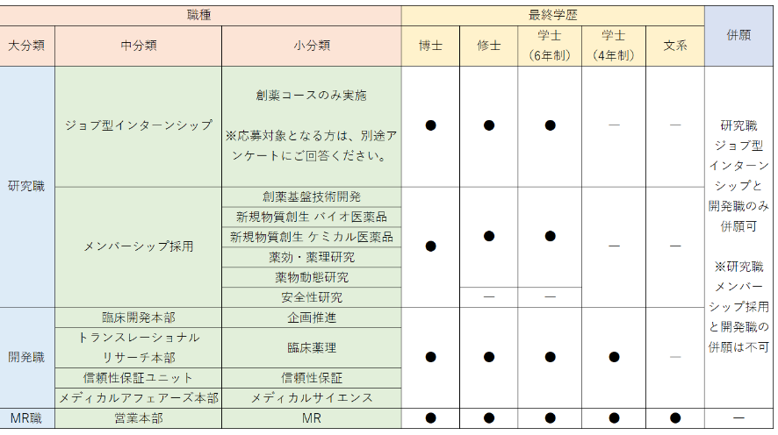

新規物質創生・バイオ医薬品の研究職
臨床予測性の⾼い評価系の構築及び関連新規技術開発により創薬を推進する研究者
創薬研究のデータサイエンティスト
新規物質創生・ケミカル医薬品（分子設計、合成経路設計、分析手法選択）
中分子創薬のライブラリスクリーニングおよび関連技術開発に従事する研究者

